Cours de philosophie et citoyenneté
A. Caron
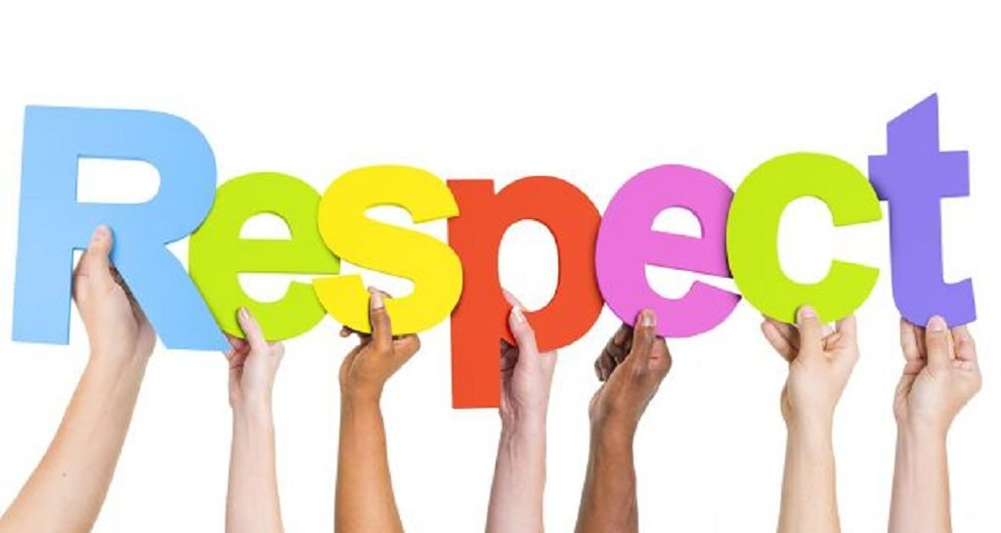

Le respect… pour quoi faire ?

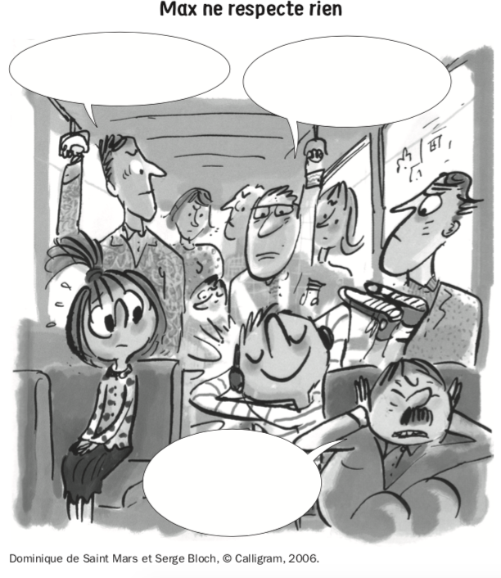
J’analyse une situation dans un lieu public

- Où se déroule la scène ?
………………………………………….
………………………………………….
…………………………………………
- Que fait Max ?
………………………………………….
………………………………………….
………………………………………….
- Pourquoi peut-on dire que Max manque de respect aux passagers ?
………………………………………….
………………………………………….
………………………………………….
- Imagine ce que pensent les passagers et écris-le dans les bulles.
- Quelques mots sur le respect : colorie en rouge si c’est un sentiment négatif, en vert positif :
Méchanceté

Respect

Grossièreté

Politesse

- Illustre un des 4 mots :

Je m’interroge sur l’importance du respect

- Pour chaque question, recherchons des exemples avec la classe.

……………………………………………………………………………
……………………………………………………………………………
……………………………………………………………………………
……………………………………………………………………………

……………………………………………………………………………
……………………………………………………………………………
……………………………………………………………………………
……………………………………………………………………………

- Colorie en rouge les vêtements des élèves qui se montrent impolis et en vert ceux qui se montrent polis
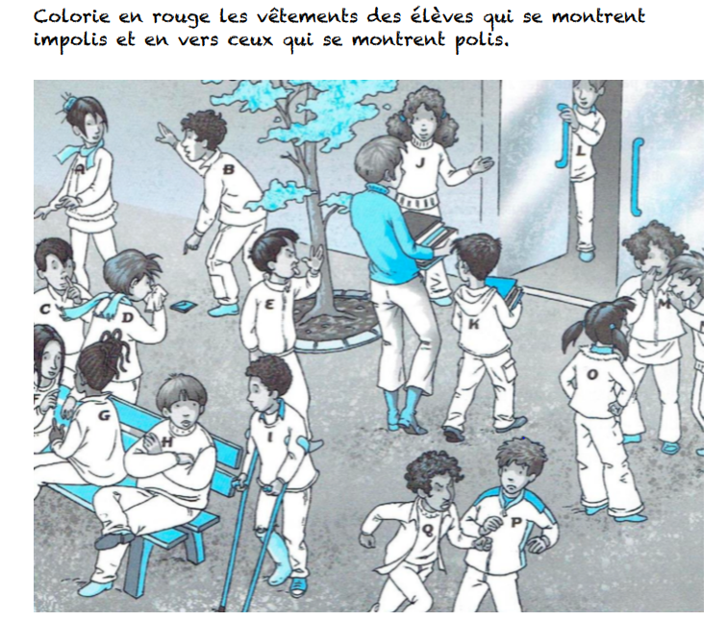

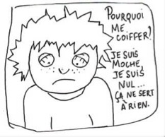
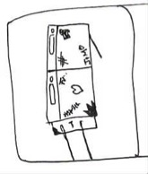
Que doit-on respecter ?
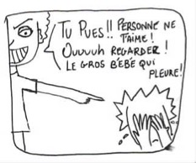
Respect ……………………………….
Respect ……………………………….
Respect ……………………………….

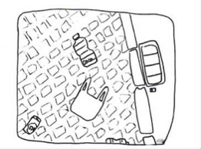
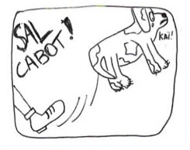

Respect ……………………………….
Respect ……………………………….

- Avez-vous d’autres idées de ce que l’on doit respecter ? …………………………………………………………………………………………………………………………………………………………………………………………………………………………

L’importance des règles
- Dans la vie, il y a des règles. Beaucoup de règles, même ! Citons-en quelques-unes :
- …………………………………………….
…………………………………………….
- …………………………………………….
…………………………………………….
- …………………………………………….
…………………………………………….
- …………………………………………….
…………………………………………….
- …………………………………………….
…………………………………………….
- …………………………………………….
…………………………………………….

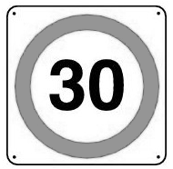

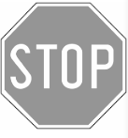
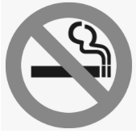

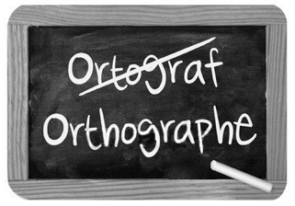
- Mais à quoi servent-elles ?
Mots à replacer : travailler - bien- communauté - Éviter – danger - protégé

- Assurer une bonne vie en ……………………...
- Être …………………..
- Savoir si ce que l’on fait est ……………….. ou non.
- Ne pas se mettre en ……………………..
- A l’école, cela permet de bien …………………………...
- …………………… de mettre les autres mal à l’aise.

- Que se passerait-il si les règles n’existaient pas ?
………………………………………………………………………………………………………………………………………………………………………………………………………………………………………………………………………………………………………………………………………
- Et si on désobéit ?
………………………………………………………………………………………………………………………………………………………………………………………………………………………………………………………………………………………………………………………………………
- Les règles sont partout ! Dessine ou écris un exemple pour illustrer les règles que l’on rencontre tous les jours :
A la maison | A l’école | Sur la route
En grammaire ou en math | Avec les animaux | Dans la loi
- Il y a des règles qui nous autorisent à faire des choses, et d’autres qui nous l’interdisent.
Il est interdit de :
- ……………………………………
……………………………………
- ……………………………………
……………………………………
- ……………………………………
……………………………………
- ……………………………………
……………………………………
- ……………………………………
……………………………………
- ……………………………………
……………………………………

J’ai le droit de :
- ……………………………………
……………………………………
- ……………………………………
……………………………………
- ……………………………………
……………………………………
- ……………………………………
……………………………………
- ……………………………………
……………………………………
- ……………………………………
……………………………………

Se respecter, c’est aussi apprendre à avoir confiance en soi
- Mise en situation : « Marcel la mauviette »
Écoute l’histoire que ton professeur va lire. Ensuite, nous répondrons aux questions.
- Comment Marcel s’y est-il pris pour prendre confiance en lui ?
………………………………………………………………………………………………………………………………………………………………………………………………………………………………………………………………………………………………………………………………………

- Pourquoi est-ce si important d’avoir confiance en soi ?
………………………………………………………………………………………………………………………………………………………………………………………………………………………………………………………………………………………………………………………………………

- J’essaye de mieux me connaitre.
2 choses que je veux améliorer chez moi :

Mes 3 qualités :

`
2 efforts à faire pour mieux réussir :

5 personnes pour qui je suis important(e)

t

uuu

Mes 2 dernières réussites :

Lorsque L’ON N’EST PAS respecté…

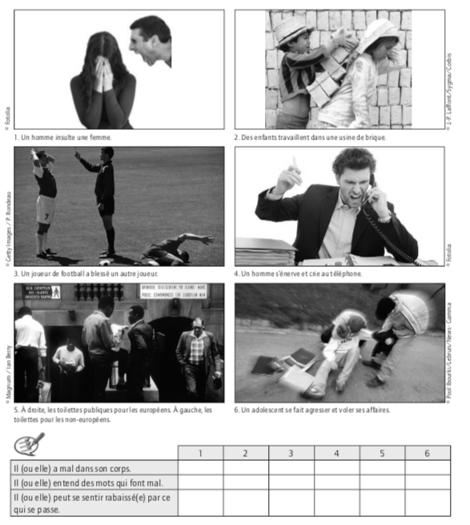
- Observe ces images et coche dans le tableau qui suit la phrase la plus appropriée à la situation.
6. Un adolescent se fait agresser et voler ses affaires
5. A droite, des toilettes publiques pour Européens.
A gauche, pour les non-Européens.
4. Un homme s’enerve et crie au téléphone. fefefemme………………………………………………………………………………………………………………………………………………………………………………………………………………………………………………………………………………………………………………………………………

3.Un joueur en blesse un autre. fefefemme………………………………………………………………………………………………………………………………………………………………………………………………………………………………………………………………………………………………………………………………………

2. Des enfants travaillent dans une usine de brique. fefefemme………………………………………………………………………………………………………………………………………………………………………………………………………………………………………………………………………………………………………………………………………

1. Un homme insulte une femme. fefefemme………………………………………………………………………………………………………………………………………………………………………………………………………………………………………………………………………………………………………………………………………
©◊©©

- Si je vis une situation difficile :
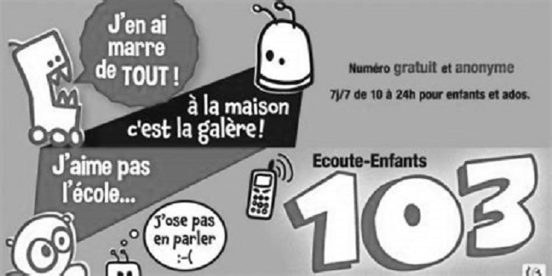
En Belgique, les enfants qui se sentent en danger peuvent appeler le 103 gratuitement pour en parler. À ton avis, de quels actes de violence les enfants peuvent-ils être victimes ?
………………………………………………………………………………………………………………………………………………………………………………………………………………………………………………………………………………………………………………………………………
Explique pourquoi en parler peut permettre d’améliorer les choses.
………………………………………………………………………………………………………………………………………………………………………………………………………………………………………………………………………………………………………………………………………

Parlons -en !
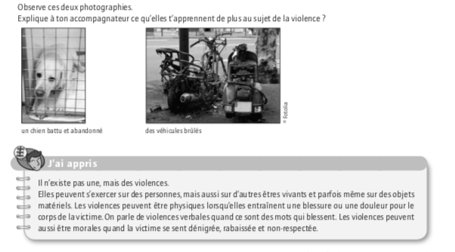

- Je m’exerce : Observe cette bande dessinée puis raconte ci-dessous l’histoire de Tom. Écris une phrase par dessin. Puis imagine la suite en trois phrases au maximum.
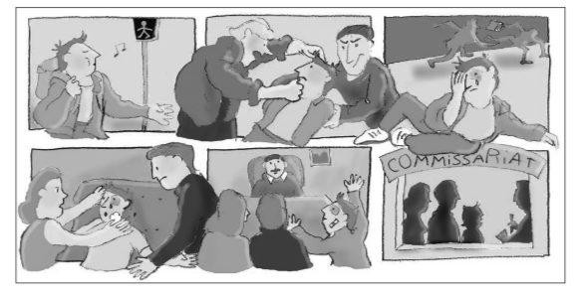
………………………………………………………………………………………………………………………………………………………………………………………………………………………………………………………………………………………………………………………………………………………………………………………………………………………………………………………………………………………………………………………………………………………………………………………………………………………………………………………………………………………………………………………………………………………………………………………………………………………………………………………………………………………………………………………………………………………………………………………………………………………………………………………………………………………………………………………………………………………………………………………………………………………………………………………………………………………………………………………………………………………………

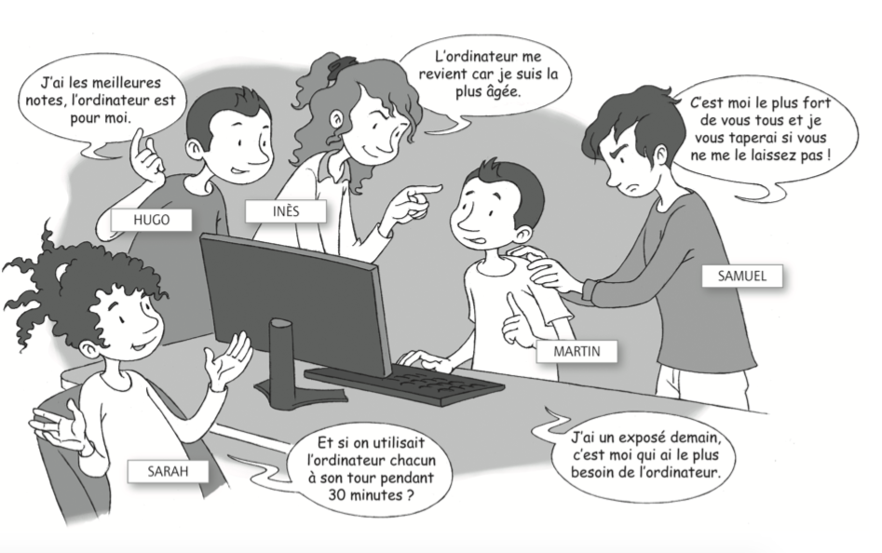
Je m’interroge a partir d’une situation : Que signifie être juste ?

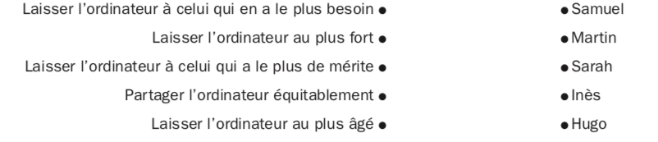
- Associe à chaque point de vue le prénom qui convient.
- Entoure le personnage dont le point de vue te semble le plus juste.

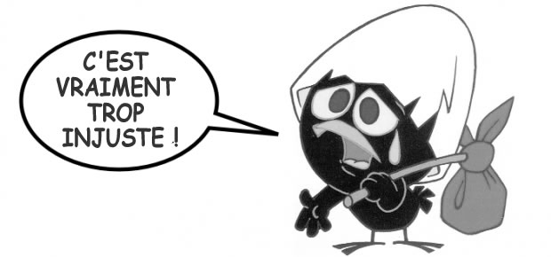
- Être juste, est-ce donner la même chose à tout le monde ? Donner plus à ceux qui en ont le plus besoin ? Donner plus à ceux qui ont le plus de mérite ? Donner au plus fort ?

- T’est-il déjà arrivé de ressentir un sentiment d’injustice ? Dans quelle situation ? Explique pourquoi.

………………………………………………………………………………………………………………………………………………………………………………………………………………………………………………………………………………………………………………………………………

